ANNEX III

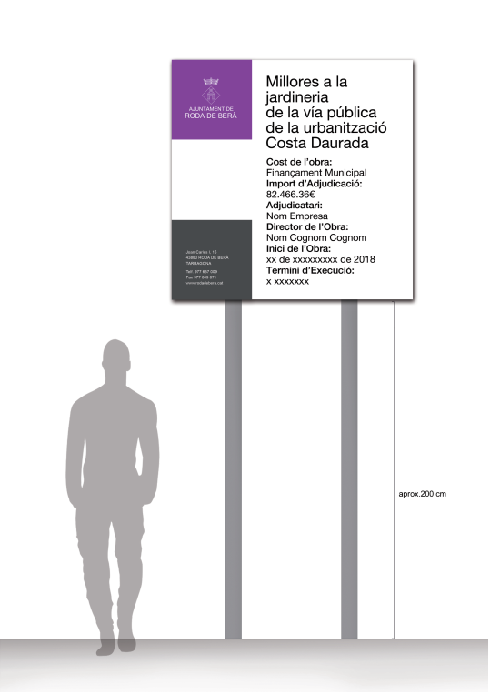

Nota: El text de la imatge és merament il·lustratiu del format de cartell requerit. L'adjudicatari haurà d'adaptar les dades al present projecte del Polígon l'Avenar, el pressupost d'adjudicació real i l'any 2026.

